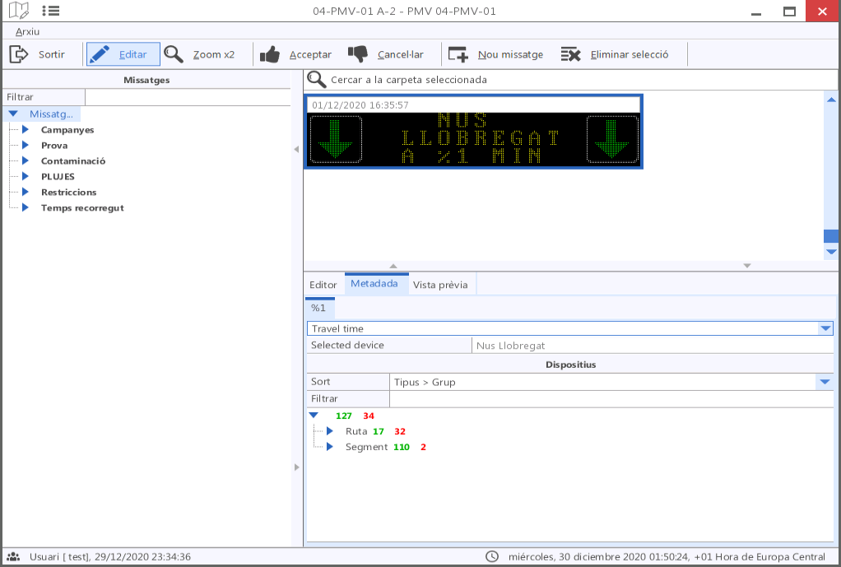


Exemple de PMV amb dos metadates.

Crear Metadata

- Al escriure el missatge del panell, escriure %1, %2, %3.... un per cada objecte dinàmic que es vulgui incloure
- A la pestanya METADATA es generaran tantes pestanyes com %n s’hagin creat
- Assignar a %n la ruta o segment a la que estarà vinculada. Els canvis d’aquest element es substituirà al panell a on surt el seu %n.

La vinculació per Metadata es pot fer servir per pintar objectes de colors en panells Full matrix. Els objectes vectorials que es vinculen amb %n es pintaran del color que tingui el element associat.

Configuració de missatges de Temps de recorregut en panells de CIVICAT
id | Panell | Destí | Sentit |  |  | Missatge | Picto
route-1 | 01-PIV01 B20 | Badalona Nord | Sor | %1 min. | a | %1 min. a Badalona Nord
route-2 | 01-PIV01 B20 | Alella | Sor | %1 min. | a | %1 min. a Alella
route-3 | 01-PIV-01 C17 | Nus Trinitat | Ent | %1 min. | a | %1 min. a Nus Trinitat
route-4 | 02-PIV-01 B20 | Nus Trinitat | Ent | %1 min. | a | %1 min. a Nus Trinitat
route-5 | 02-PIV-01 C16 | Via Augusta/Rondes | Ent | %1 min. | a | %1 min. a Via Augusta/Rondes
route-6 | 04-PIV-01 B20 | Alella | Sor | %1 min. | a | %1 min. a Alella
route-7 | 05-PIV-01 B20 | Badalona Nord | Ent | %1 min. | a | %1 min. a Badalona Nord
route-8 | 05-PIV-01 B20 | Nus Trinitat | Ent | %1 min. | a | %1 min.a Nus Trinitat
route-9 | 05-PIV-01 C16 | Via Augusta/Rondes | Ent | %1 min. | a | %1 min. a Via Augusta/Rondes
route-10 | 05-PIV-01 C31 | Rondes | Ent | %1 min. | a | %1 min. a Rondes
route-11 | 07-PIV-01 C31 | Alella | Sor | %1 min. | a | %1 min. a Alella
route-12 | 08-PIV-01 C17 | Nus Trinitat | Ent | %1 min. | a | %1 min. a Nus Trinitat
route-13 | 08-PIV-01 C31 | Rondes | Ent | %1 min. | a | %1 min. a Rondes
route-14 | 08-PIV-01 C33 | Peatge Mollet | Sor | %1 min. | a | %1 min. a Peatge Mollet
route-15 | 08-PIV-02 C33 | Nus Trinitat | Ent | %1 min. | a | %1 min. a Nus Trinitat
route-16 | 09-PIV-01 C31 | Alella | Sor | %1 min. | a | %1 min. a Alella
route-17 | 10-PIV-01 C33 | Peatge Mollet | Sor | %1 min. | a | %1 min. a Peatge Mollet
route-18 | 11-PIV-01 C31 | Alella | Sor | %1 min. | a | %1 min. a Alella
route-19 | 11-PIV-02 C31 | Rondes | Ent | %1 min. | a | %1 min. a Rondes
route-20 | 12-PIV-01 C33 | Nus Trinitat | Ent | %1 min. | a | %1 min. a Nus Trinitat
route-21 | 12-PIV-03 C58 | Nus Trinitat | Ent | %1 min. | a | %1 min. a Nus Trinitat
route-22 | 12-PIV-04 C58 | Terrassa | Sor | %1 min. | a | %1 min. a Terrassa
route-23 | 12-PIV-04 C58 | AP-7 | Sor | %1 min. | a | %1 min. a AP-7
route-24 | 13-PIV-01 C31/C32 | Rondes per C-31 | Ent | %1 min. | a | A Rondes per  C-31 %1 min.  B-20 %2 min. | Full Matrix
route-25 | 13-PIV-01 C31/C32 | Rondes per B-20 | Ent | %2 min. | a | A Rondes per  C-31 %1 min.  B-20 %2 min. | Full Matrix
route-26 | 13-PIV-02 C31/C32 | Rondes per C-31 | Ent | %1 min. | a | A Rondes per  C-31 %1 min.  B-20 %2 min.
route-27 | 13-PIV-02 C31/C32 | Rondes per B-20 | Ent | %2 min. | a | A Rondes per  C-31 %1 min.  B-20 %2 min.
route-28 | 15-PIV-01 C58 | Nus Trinitat | Ent | %1 min. | a | %1 min. a Nus Trinitat
route-29 | 18-PIV-01 C58 | Terrassa | Sor | %1 min. | a | %1 min. a Terrassa
route-30 | 18-PIV-02 C58 | Nus Trinitat | Ent | %1 min. | a | %1 min. a Nus Trinitat
route-31 | 18-PIV-02 C58 | AP-7 | Ent | %1 min. | a | %1 min. a AP-7
route-32 | 20-PIV-01 C58/C16 | Rondes per C-16 | Ent | %1 min. | a | A Rondes per  C-16 %1 min.  C-58 %2 min.
route-33 | 20-PIV-01 C58/C16 | Rondes per C-58 | Ent | %2 min. | a | A Rondes per  C-16 %1 min.  C-58 %2 min.
route-34 | 20-PIV-01 C58/C16 | AP-7 per C-58 | Ent | %1 min. | a | %1 min. a AP-7 per C-58
route-35 | 01-PIV-01 B22 | Rondes per C-32 | Ent | %1 min. | a | A Rondes per  C-32 %1 min.  C-31 %2 min.
route-36 | 01-PIV-01 B22 | Rondes per C-31 | Ent | %2 min. | a | A Rondes per  C-32 %1 min.  C-31 %2 min.
route-37 | 04-PIV-01 A2 | Nus Llobregat | Ent | %1 min. | a | %1 min. a Nus Llobregat
route-38 | 04-PIV-01 C32 | Nus Llobregat | Ent | %1 min. | a | %1 min. a Nus Llobregat
route-39 | 06-PIV-01 A2 | Nus Llobregat | Ent | %1 min. | a | %1 min. a Nus Llobregat
route-40 | 06-PIV-01 A2 | Av. Diagonal | Ent | %1 min. | a | %1 min. a Av. Diagonal
route-41 | 12-PIV-01 B23 | Av. Diagonal | Ent | %1 min. | a | %1 min. a Av. Diagonal
route-42 | 17-PIV-01 C31 | Nus Llobregat | Ent | %1 min. | a | %1 min. a Nus Llobregat
route-43 | 21-PIV-01 B23 | Av. Diagonal | Ent | %1 min. | a | %1 min. a Av. Diagonal
route-44 | 21-PIV-01 B23 | Nus Llobregat | Ent | %1 min. | a | %1 min. a Nus Llobregat
route-45 | 34-PIV-01 B23 | Av. Diagonal | Ent | %1 min. | a | %1 min. a Av. Diagonal
route-46 | 34-PIV-01 B23 | Nus Llobregat | Ent | %1 min. | a | %1 min. a Nus Llobregat
route-47 | 43-PIV-01 C31 | Aeroport T1 | Ent | %1 min. | a | %1 min. a Aeroport T1
route-48 | 43-PIV-01 C31 | Nus Llobregat | Ent | %1 min. | a | %1 min. a Nus Llobregat

ALARMES

Finestra d’alarmes:
Realitzant doble-clic sobre la notificació d'alarma, obrirà la finestra del dispositiu en el qual es troba.

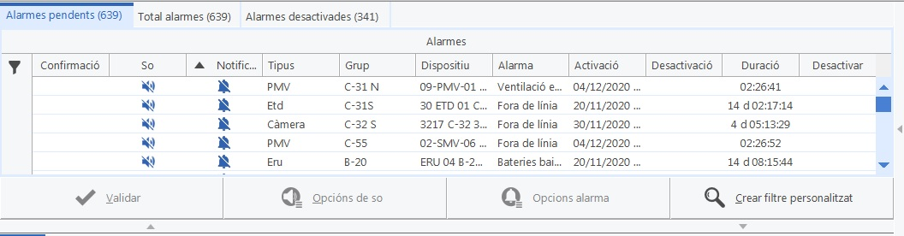

Pestanyes:
- Alarmes pendents: Mostra les alarmes actives que no han estat validades o confirmades.
- Alarmes totals: Alarmes actives, validades i confirmades.
- Alarmes deshabilitades: Alarmes solucionades.
- So: Altaveu intermitent indica s'hi ha alarma sonora activada.
- Activació: Data i hora en què es va activar l'alarma.
- Crear filtre: Permet filtrar les alarmes segons els paràmetres seleccionats.
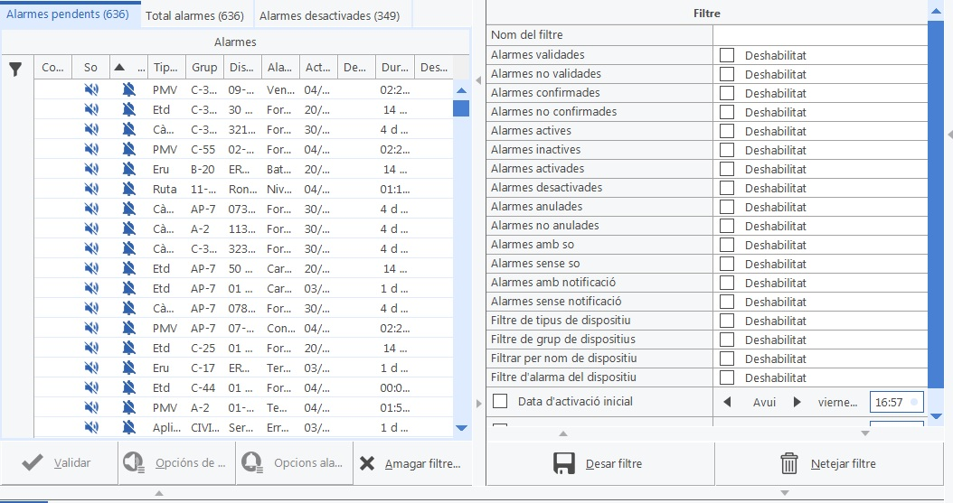
Imatge 75 Crear filtre.
Desar filtre:
Per desar un filtre es necessita desar-ho dins de la gestió d'espais de treball.
En cas de no realitzar el filtre d'aquesta manera, en iniciar una nova sessió del client, el filtre no estarà desat.

INFORMES

Al menú de VIGICAT existeix l'opció “Informes”.
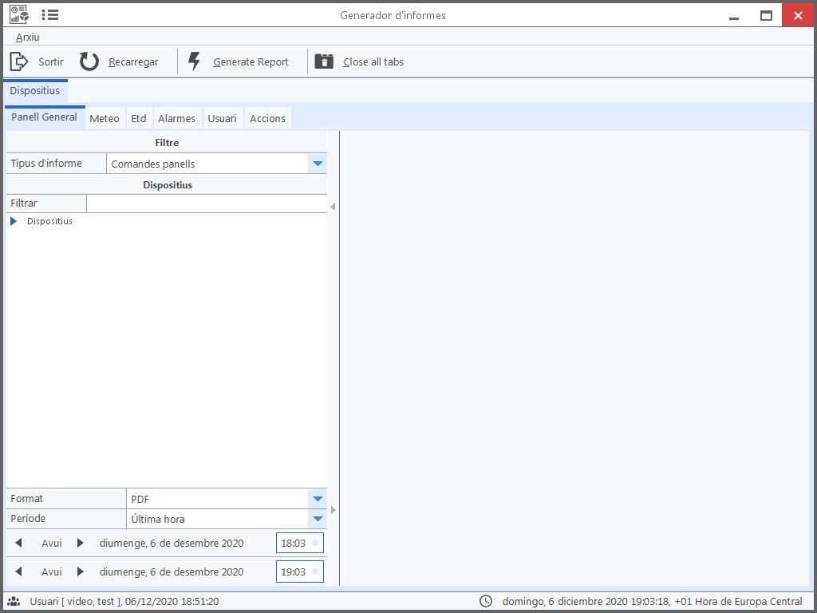

Apareixen els dispositius dels que es pot treure un informe i permet seleccionar el període de temps dessitjat.
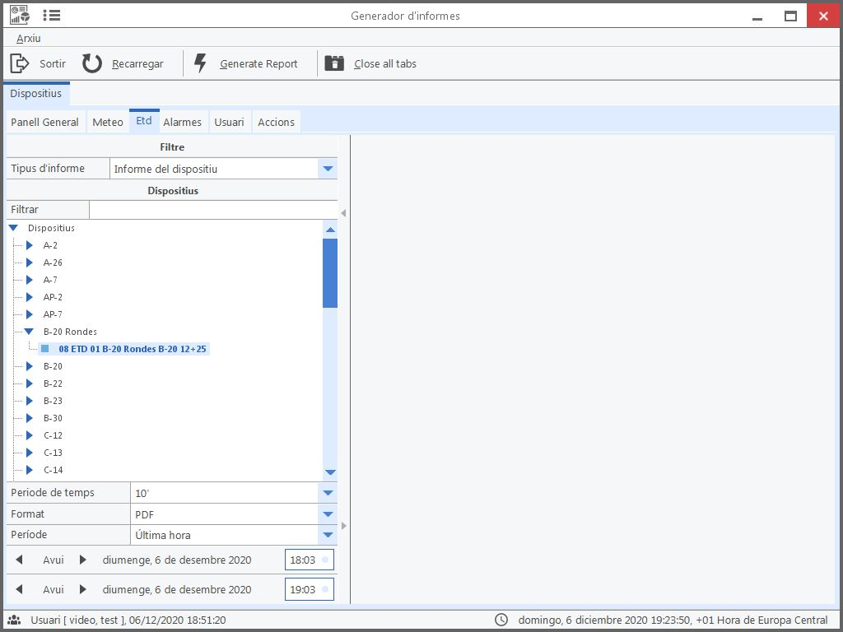

Per generar l’informe cal prémer el botó “Generate report”.

9.1 Tipus d’informes

Es poden generar informes dels següents dispositius:
- Panells – Ordres enviades i Estats dels panells (captures dels panells que s’han enviat)
- Meteo – Dades dels sensors
- ETD – Compatge de vehicles amb diferents agregacions
- Alarmes – Resum de les alarmes que s’han generat al sistema
- Usuaris – Activitat dels usuaris
- Accions – Actuacions realitzades al sistema, identificades per usuaris

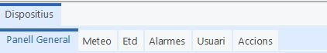

El resultat dels informes es pot obtenir en format “Open Office” o “PDF”.

Com a norma general, cal procedir de la següent forma:

- Seleccionar el tipus de dispositiu que es vol obtenir
- Seleccionar el dispositiu
- Seleccionar període temporal
- Seleccionar format de sortida
- Generar informe

GESTOR DE PROCEDIMENTS

El Gestor de Procediments es una eina d’ajuda a la explotació que permet agilitzar la presa de decisions i l’actuació en cas de protocols preestablerts. Tots els procediments a aplicar estan plasmats en una fitxa en la que , a traves d’un diagrama de flux, l’usuari identifica totes les actuacions que ha de realitzar i a més, pot actuar sobre els dispositius agilitzant les atsques de senyalització.

Al menú principal, clicant a Procediments es desplega un submenú.
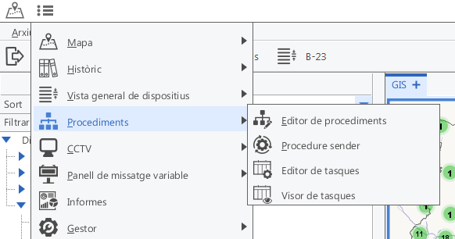

El gestor de procediments és un conjunt d’eines per a la gestió i implementació dels procediments de seguiment, intervenció o automatització de tasques i protocols.

10.1 Editor de Procediments

Finestra d’editor de procediments
A l’obrir un procediment en aquesta finestra, es divideix en 3 blocs:
- Arbre de procediments: Es mostra l’arbre de carpetes amb tots els procediments creats.
- Diagrama de flux: Àrea de visualització i edició del diagrama de flux dels procediments oberts.
- Informació : Informació relativa al procediment o als blocs seleccionats a l’àrea de diagrama de flux.
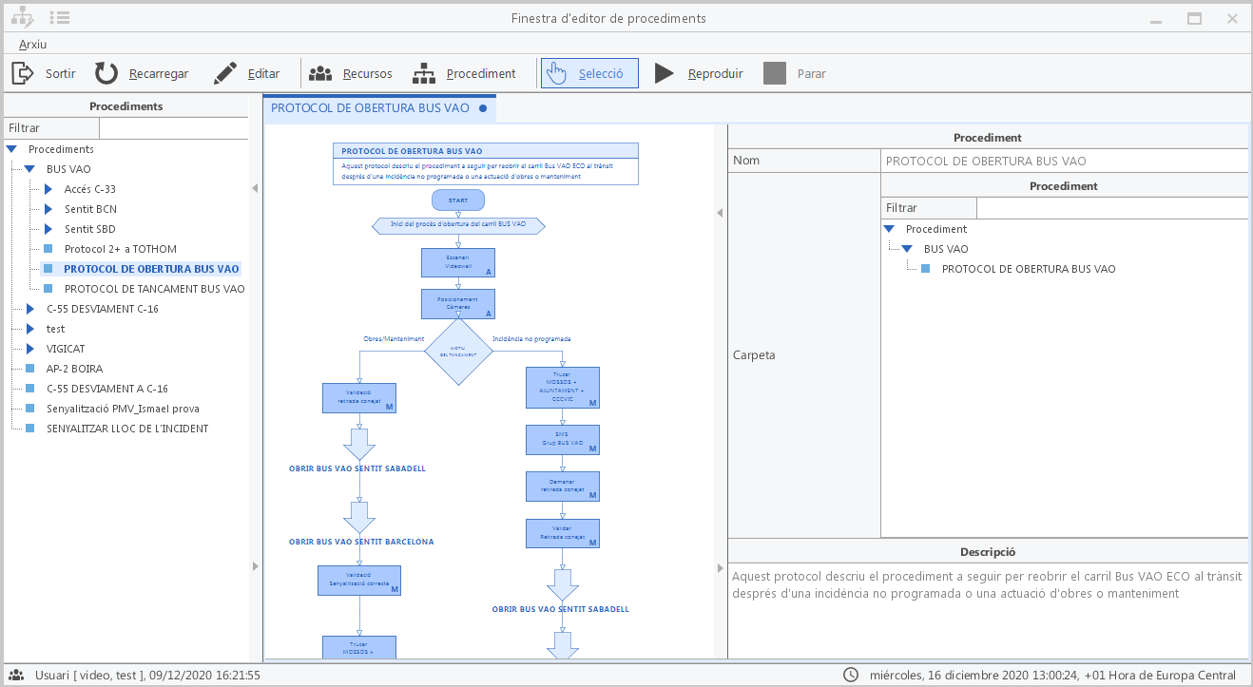

Al menú trobem les següents opcions:

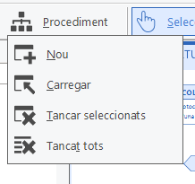

Clicant al botó  entrarem en mode d’edició.
L’editor ens permet inserir diferents tipus de blocs d’acció:
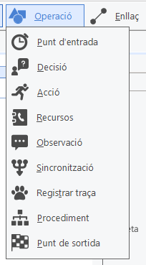
Punt d’entrada: Inici d’un procediment.
Decisió: Punt de decisió entre diverses opcions que determina la direcció del flux segons la resposta triada.
Acció: Acció a realitzar dins del procediment. S’hi pot vincular una Macro prèviament creada, des del bloc d’informació -Macro. Les accions poden estar en mode:
- Manual
- Validació
- Automàtic
Recursos: Recursos requerits. Es poden seleccionar a partir de l’agenda de recursos.
Observació: Objecte tipus “Nota”. No intervé en el flux.
Sincronització: Objecte que requereix completar tots circuits previs per permetre continuar amb l’execució del procediment.
Registrar Traça: Registre de traça per permetre seguiment i anàlisi del procediment posteriorment.
Procediment: Enllaç a un altre procediment.
Punt de Sortida: Final d’un procediment.

Els blocs s’uneixen mitjançant l’eina , començant pel punt d’entrada i acabant al punt de sortida, per completar el diagrama de flux.
Clicant a  s’obre la finestra de recursos, que permet agendar diferents recursos que puguem necessitar a l’implementar un procediment (contactes de personal de manteniment, del SCT, tercers, etc.)
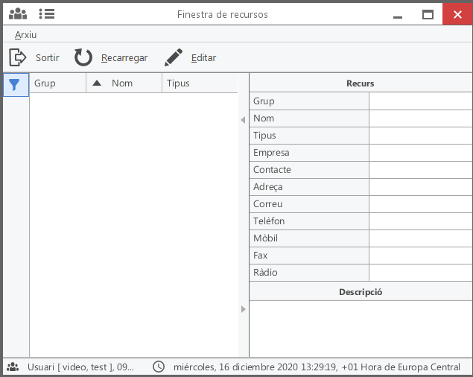

Un cop editat un procediment, podem desar-lo o eliminar-lo, amb les següents opcions presents al panell d’edició:



10.1 Enviador de Procediments

Eina per executar procediments creats prèviament.
A l’obrir un procediment en aquesta finestra, es divideix en 4 blocs:
- Arbre de procediments: Es mostra l’arbre de carpetes amb tots els procediments creats.
- Dispositius implicats: Es mostra l’arbre de tots els dispositius implicats en el procediment.
- Diagrama de flux: Àrea de visualització del diagrama de flux del procediment, on executar el procediment.
- Informació d’acció: Informació relativa a les accions del bloc en curs.
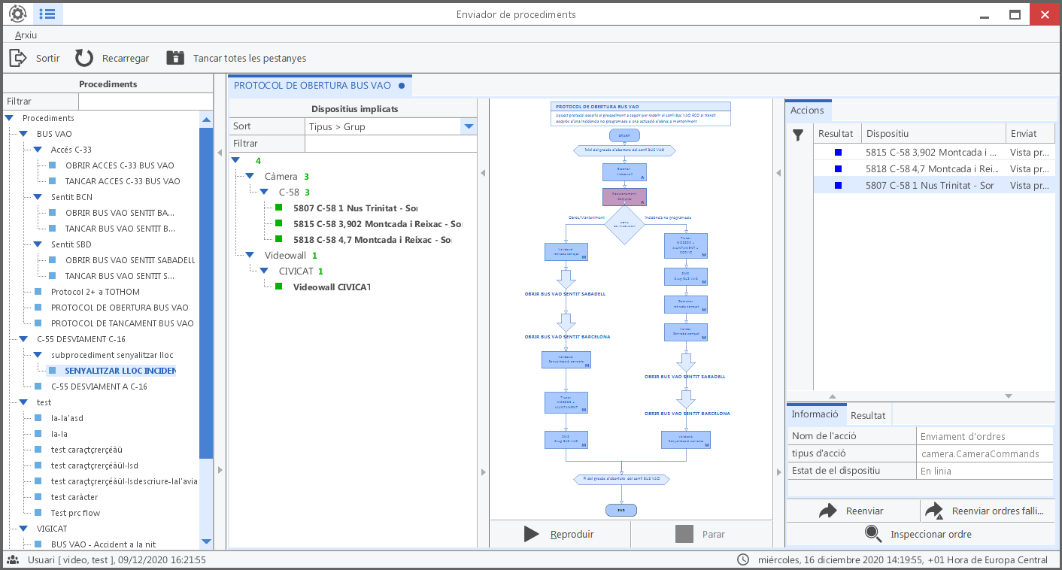

Si al obrir un procediment hi ha algun dispositiu implicat que no comunica, mostra el següent missatge:
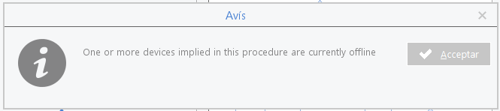

Amb els botons següents del bloc de diagrama de flux es pot executar i aturar el procediment:

Quan el procediment està en execució, apareix l’acció en curs en groc intermitent.
Les accions manuals requereixen de doble clic per activar-les.
Un cop l’acció ha estat realitzada amb èxit, l’objecte es pinta de color verd i segueix el curs del diagrama. En cas de que l’acció sigui fallida, es pinta de color vermell. Al bloc d’informació trobem opcions per reenviar totes les ordres, reenviar les ordres fallides, o inspeccionar una ordre en concret:
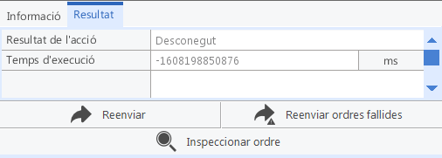

ESQUEMÀTICS: BUS VAO I VELOCITAT VARIABLE

Al menú MAPA – ESQUEMÀTIC s’accedeix a les representacions vectorials SVG dels carrils de Velocitat Variable i de BUS-VAO que es gestiones des del SCT. 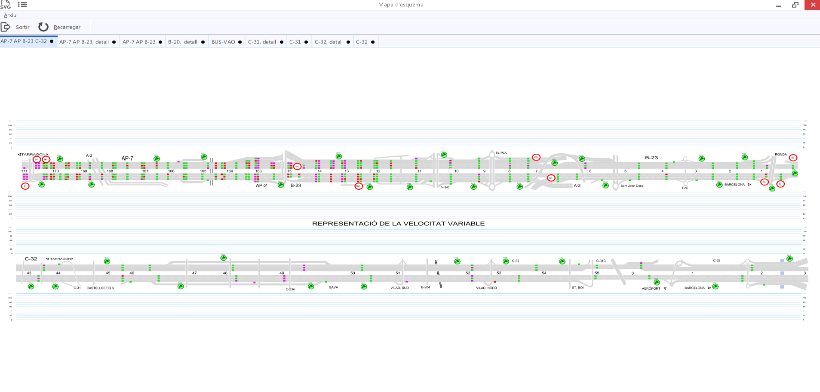 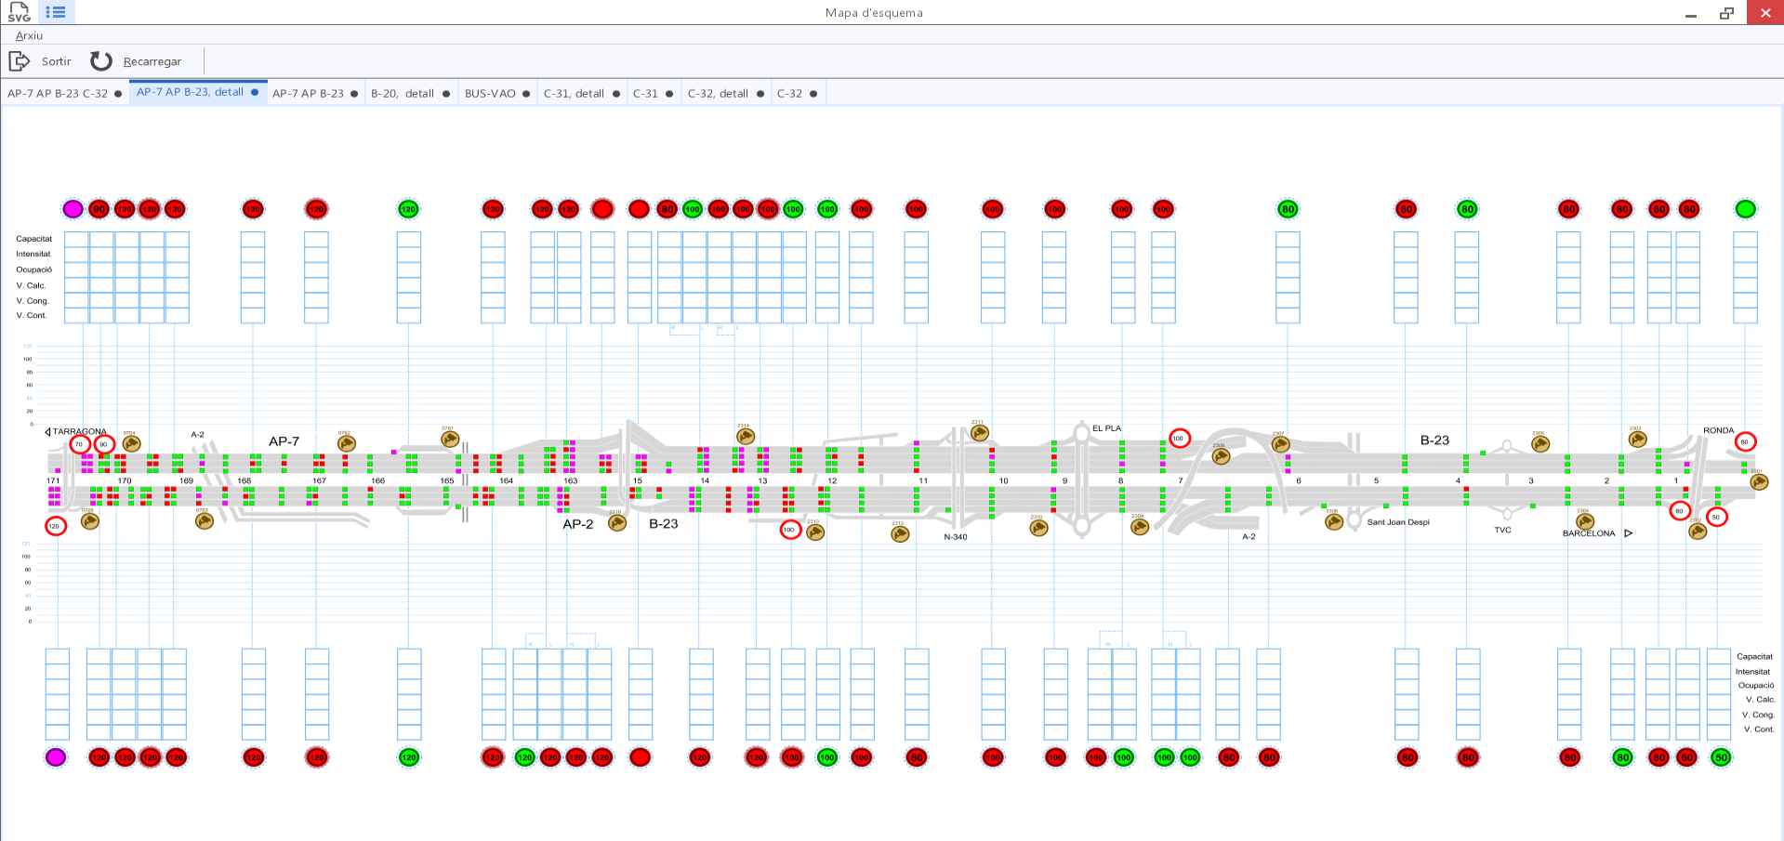
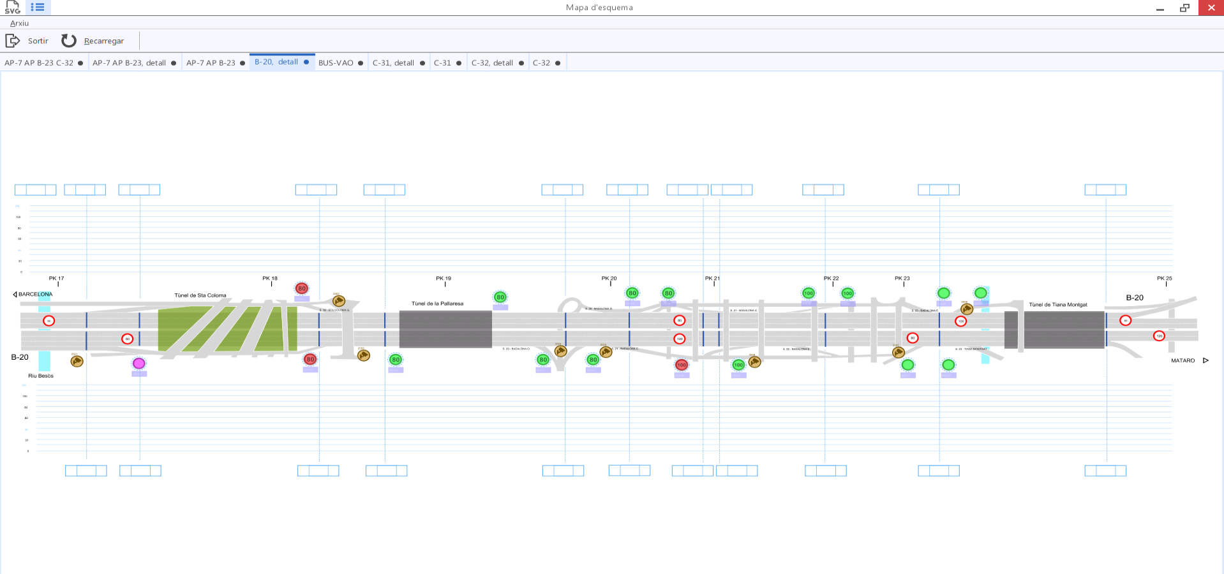
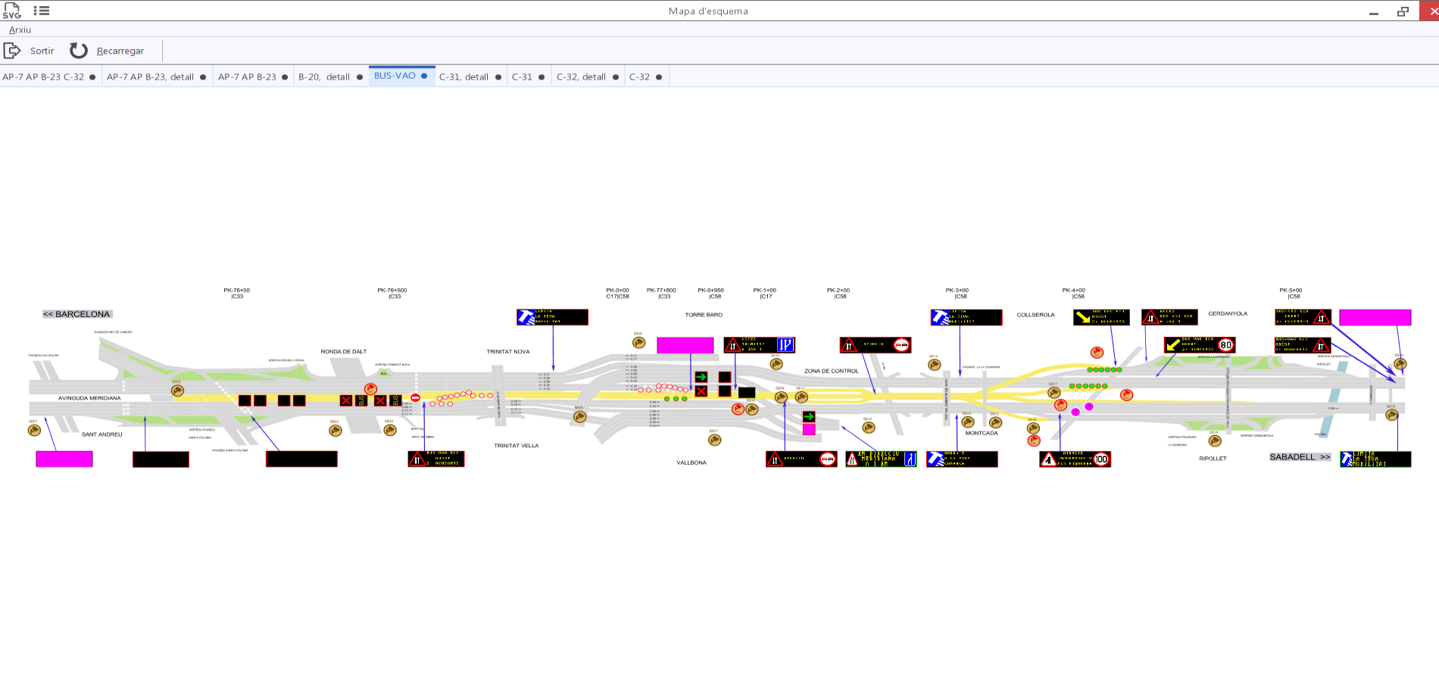
Actuació manual sobre dispositius
Als diferents carrils es pot actuar sobre:
- Aspa-Fletxes (ASF)
- Panells de Velocitat Variable (PVV)
- Control Límit de Velocitat (CLV)
- Balisses

Fent DOBLE CLIC sobre el dispositiu que es vol canviar, s’accedeix als seus menús d’informació i actuació.

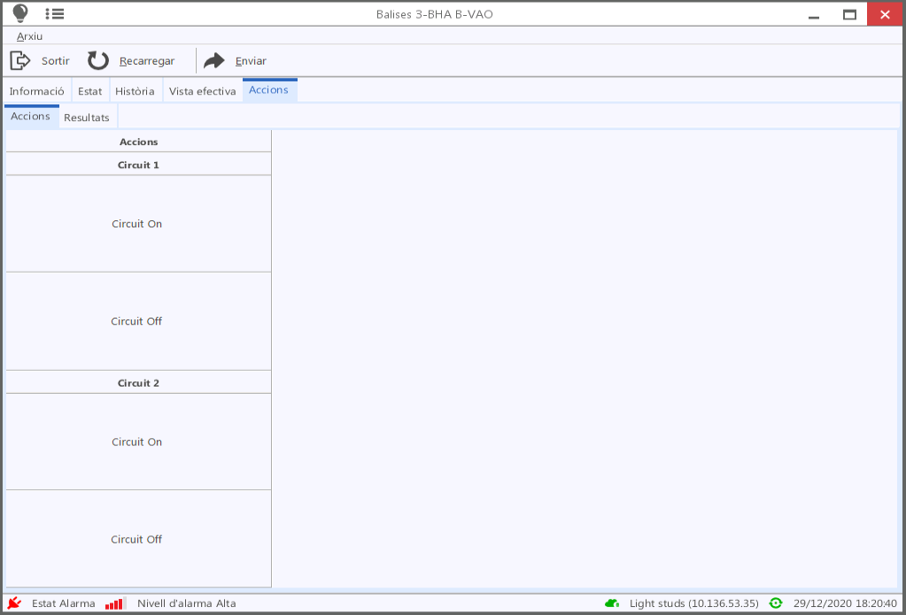
En el cas de les Balisses, permet la encessa dels circuits .
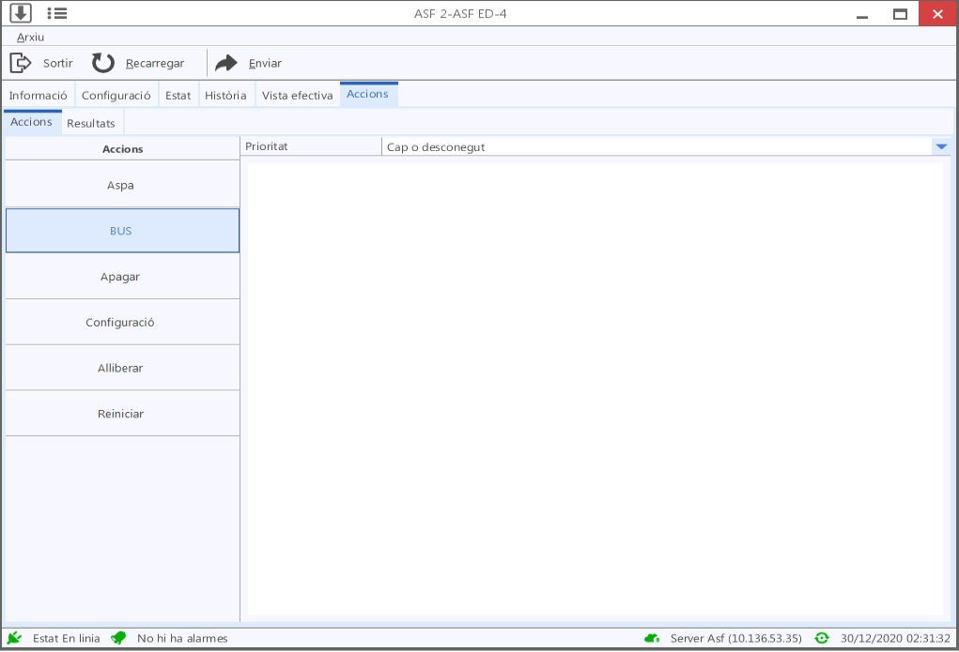
En el cas de els ASF, permet mostrar els estats Aspa, Fletxa, BUS (BUS-VAO), desallotjament...
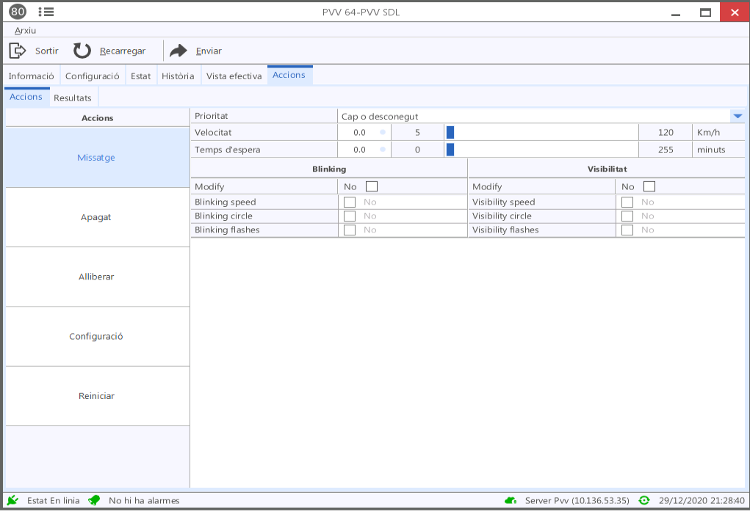
Els PVV permeten l’enviament de la velocitat que han de mostrar de forma manual, a més d’altres opcions.

